公众号文章怎么排版设计

微信公众号文章的排版设计对于吸引读者、提高文章质量以及优化搜索引擎排名都至关重要。为了符合SEO标准并确保文章包含合适的关键词密度，我们可以从以下几个方面来设计文章的排版。

1. 一个引人注目的标题是吸引读者点击的关键。在标题中合理融入关键词，有助于提高文章在搜索引擎中的排名。同时，可以使用H1标签来突出标题，以符合SEO标准。

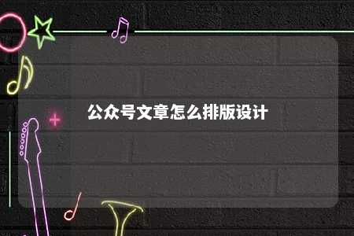

1. 副为文章设置副标题，有助于读者快速了解文章内容。使用H2标签来突出副标题，同时副标题中也可以融入关键词。
2. 段落与句子：合理划分段落和句子，使文章结构清晰，便于读者阅读。使用H3、H4等标签来突出关键观点，同时保证关键词在文章中的合理分布。
3. 列表：使用有序列表和无序列表来展示相关内容，如要点、步骤等。列表可以使用项目符号或编号，使内容更具条理性。
4. 图片与视频：在文章中插入相关图片和视频，可以丰富文章内容，提高阅读体验。为图片和视频添加描述性alt标签和title标签，有助于提高搜索引擎排名。
5. 内链：在文章中合理插入内部链接，引导读者深入了解相关内容。内部链接应与文章主题相关，并使用合理的锚文本。
6. 关键词密度：在文章中合理分布关键词，确保文章内容自然、流畅。关键词密度不宜过高，以免被搜索引擎视为垃圾内容。在文章中适当位置融入关键词，如标题、正文、图片alt标签等。
7. 结语：在文章结尾总结全文，引导读者进行下一步操作或思考。结语部分也可以融入关键词，提高文章排名。
8. 标点符号与格式：使用正确的标点符号和格式，使文章更具可读性。使用引号、括号等符号，区分重点内容；调整字体大小、颜色等，突出关键观点。
9. 注释与参考文献：如有需要，为文章添加注释和参考文献，提高文章权威性。使用合适的标签来标注注释和参考文献。

通过以上排版设计，可以确保微信公众号文章符合SEO标准、包含合适的关键词密度，同时提高文章质量和吸引力。在实际操作中，还需要不断优化和调整，以达到最佳效果。

文章地址：<https://www.yyzq.team/post/352025.html>